Le changement ou réchauffement global
- Document 1, extrait vidéo « Svalbard, la sentinelle du climat » Arte reportage, décembre 2020.
- Complète le texte à trous sur le changement climatique à Svalbard (Norvège).
Les ……………………des îles de …………………… fondent. Le …………………………………………provoque des pluies plus souvent. A Svalbard, les températures …………………… très vite : ……………………fois plus vite qu’ailleurs dans le monde. Plus …………………… degrés l’hiver en 30 ans, l’océan devient plus chaud et la ……………………s’affine aussi ou disparait.
Document 2 L’effet de serre
À l’origine, l’effet de serre est un phénomène naturel. La Terre est comme une serre de jardinier. La chaleur du soleil rentre dans la serre et elle est piégée par des gaz (les « gaz à effet de serre ») et elle fait monter la température du globe. Ainsi la température moyenne à la surface de la Terre est de 15 °C. S’il n’y avait pas cet effet de serre naturel, la température moyenne serait de -18 °C, incompatible avec la vie humaine.
Mais depuis 1850 et les débuts de l’ère industrielle, les activités humaines se sont mises à émettre de plus en plus de gaz à effet de serre (GES). Les transports, l’industrie, la production d’énergie ou la déforestation sont à l’origine d’émissions de GES que la Terre ne peut plus naturellement absorber – et la température augmente.
La planète est déjà en train de changer. Le niveau moyen des océans s’est élevé de 17 cm au cours du 20e siècle. Les événements météorologiques extrêmes sont de plus en plus fréquents, de plus en plus intenses : canicules, sécheresses, inondations, tempêtes, etc. Chaque année, les records de chaleur sont dépassés. À ce titre l’année 2016 restera une année historique en termes de chaleur et de précipitations extrêmes.

Greenpeace, dereglements climatiques: origines et impacts, mars 2017

- Qu’est-ce que l’effet de serre ?
- Depuis quand les sociétés humaines produisent-elles plus de gaz à effet de serres ?
- Quelles sont les conséquences de l’effet de serre ? Les sociétés humaines sont-elles concernées ?
Document 3 Les émissions de C0² (principal gaz à effet de serre) dans le monde en 2018
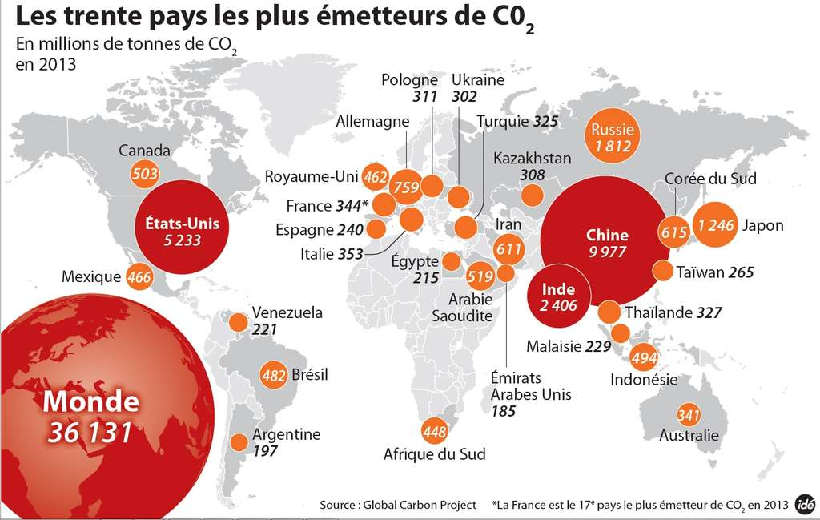

5. Quels sont les pays qui polluent le plus?
6. Quel le continent qui pollue le moins ?
7. La pollution peut-elle être liée au niveau de richesse des habitants ? Ou peut-elle être liée à l’industrie d’un pays ?

Les « megafires » en Australie
Document 1 les départs de feu en Australie (septembre/ janvier 2020)
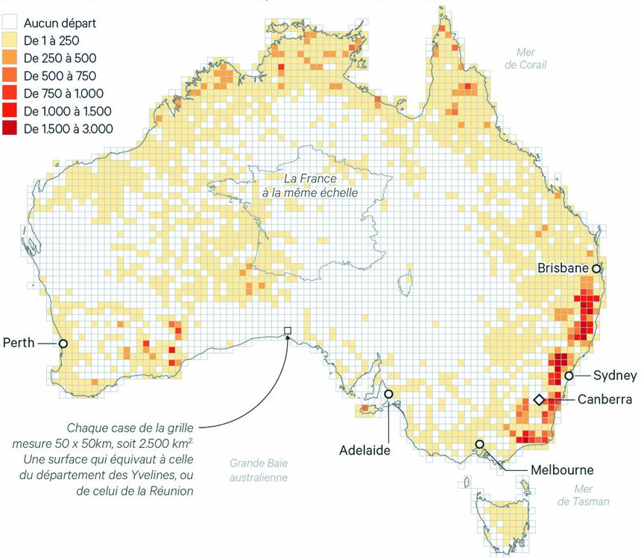
Source : Leïla Marchand et Jules Grandin, Australie : ces graphiques qui révèlent l'ampleur d'incendies historiques, lesechos.fr, janvier 2020.

Document 2 taux de précipitation (pluies) de 2019 par rapport à la moyenne (1961-1990)
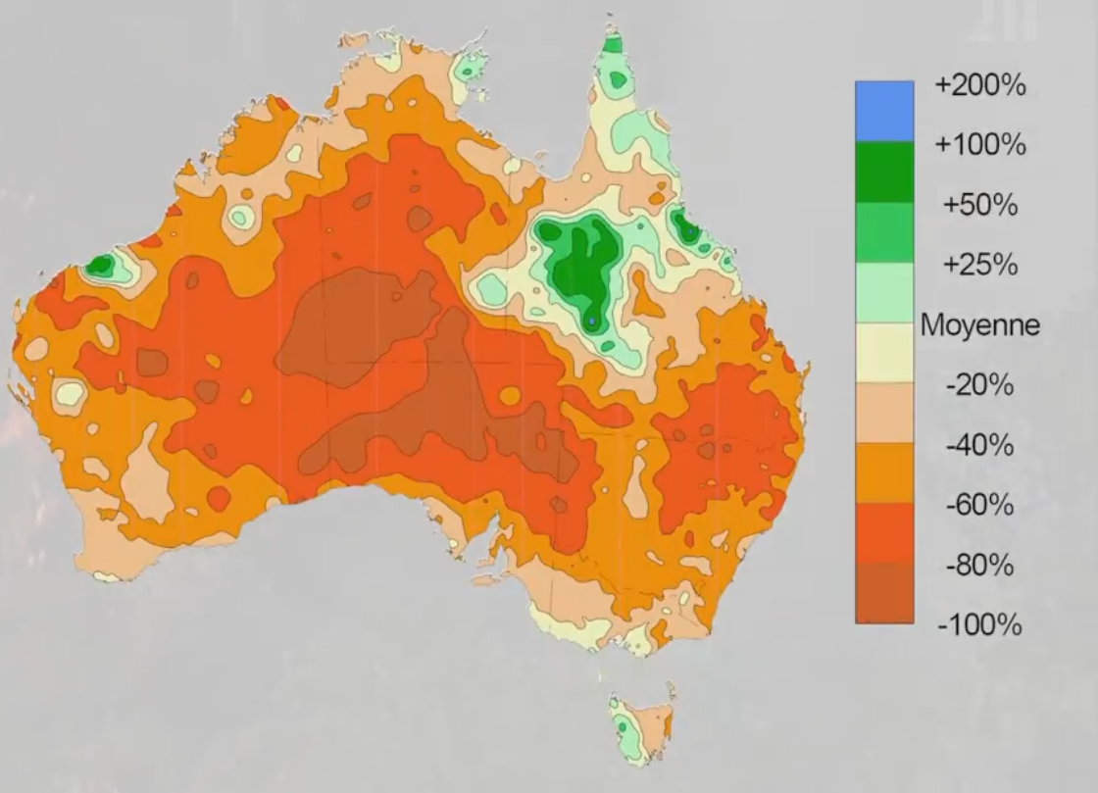
Source : Bureau Australien de Météorologie, 2020.
Questions :
- Doc.1, 2 et 3 Quel est le lien entre le réchauffement climatique et les incendies en Australie ? Relève les informations clefs.
- Doc 1 et 2 Quelle est la région de l’Australie le plus touchée par les feux ? Pourquoi ?
- Doc.4 Quelles sont les conséquences de ces feux pour les Australiens ? L’Etat arrive-t-il à gérer ces feux ?
Document 1 les feux en Australie et le réchauffement climatique
Avec les feux en Australie, nous voyons un signe de ce que pourraient être les conditions normales dans un monde futur qui se réchaufferait de 3degrés », assure Richard Betts, professeur au service national de météorologie britannique […]. Les scientifiques ont examiné cinquante-sept études portant sur l’impact du changement climatique sur les incendies, publiées depuis le dernier rapport du Groupe d’experts intergouvernemental sur l’évolution du climat (GIEC) […].
Toutes montrent une hausse de la fréquence et de la sévérité des périodes durant lesquelles les conditions météorologiques sont favorables à la propagation des feux, en raison d’une combinaison de hautes températures, d’humidité et de précipitations basses et de vents souvent forts. Cette réalité est désormais mondiale, à l’exception de quelques régions isolées. A l’échelle du globe, les saisons où ces conditions sont réunies ont vu leur durée augmenter de 20 % entre 1979 et 2013, selon une étude publiée en 2015.
Source : Audrey Garric, Les incendies en Australie préfigurent le futur dans un monde réchauffé, selon des scientifiques, Lemonde.fr, 15 janvier 2020.

Document 2 : Une catastrophe et ses conséquences sur les australiens.
Des dizaines de milliers d’Australiens ont évacué ce samedi 4 janvier leur domicile, alors que les conditions météo du week-end risquent d’aggraver encore les catastrophiques feux de forêt, transformant en villes fantômes des stations touristiques habituellement animées en cette saison.
L’état d’urgence a été décrété dans le sud-est de l’île-continent, la région la plus peuplée, et ordre a été donné vendredi à plus de 100.000 personnes d’évacuer dans trois États. “Aujourd’hui, il s’agit de sauver des vies”, a averti la Première ministre de Nouvelle-Galles du Sud, Gladys Berejiklian.

Source : Face aux incendies en Australie, évacuation massive et 3000 réservistes appelés, Agence France Presse (AFP), 4 janvier 2020.

L’Australie et l’environnement.
Document 2 Des menaces sur les océans autour de l’Australie.
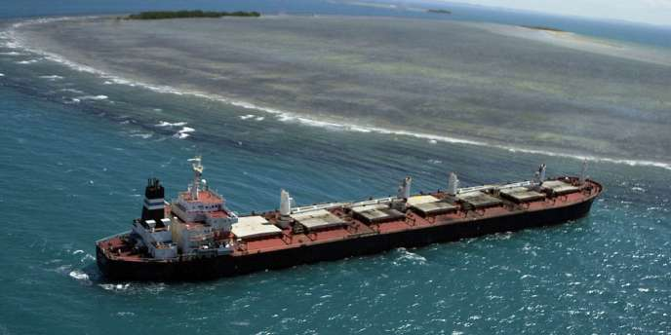
Des eaux turquoises, des coraux kaléidoscopiques, une faune et une flore abondantes font de la grande barrière l'une des attractions touristiques les plus populaires au monde. Le récif dispose d’une valeur économique incroyable qui représente 6 milliards d’euros par an pour l'économie australienne et génère près de 69 000 emplois à temps plein. Les industries comme le tourisme et la pêche s’appuient sur un récif en bonne santé mais au-delà de l’aspect économique, la grande barrière est avant tout un sanctuaire marin dont l’importance écologique, historique et symbolique est cruciale pour le monde entier.

Un cargo transportant du charbon près de la Grande Barrière de corail en Australie. AFP, 2014.
World Wide Fondation (WWF), « grande barrière de corail : une ceinture marine de prestige », 2020

Document 1- la politique Australienne sur l’environnement en 2014.
L'arrivée au pouvoir (premier ministre) de Tony Abbott […] marque un important recul pour l'environnement en Australie. Vendredi, les autorités de Tasmanie ont demandé le retrait de la liste du patrimoine mondial de l'humanité de 74 000 hectares de forêt primaire afin de pouvoir les exploiter [les couper et y extraire des ressources]. […]
Tony Abbott a également supprimé le ministère des sciences, ainsi que l'Autorité du changement climatique et la Commission du climat. Surtout, il a annoncé la suppression de la taxe carbone. Elle avait pour objectif de réduire les rejets de CO2 dont l'Australie est un des plus grands émetteurs en obligeant les 500 plus gros pollueurs [entreprises] à acheter des permis d'émission de CO2. [ce qui les motivaient à moins polluer].

David Camroux et Audrey Garric, « L'Australie sacrifie de plus en plus l'environnement au profit de l'économie », Journal Le Monde, janvier 2014.

QUESTIONS :
- Doc.1 Dans le texte qui est Tonny Abbot, est-il favorable à la protection de l’environnement en Australie ? Relève des éléments du texte pour répondre.
- Doc.2 En quoi la grande Barrière de Corail est-elle importante pour l’Australie et le monde ?
- Doc. 3 Localise la grande barrière de Corail sur la carte ; est-elle menacée ?
- Identifie dans un tableau les menaces et les protections sur l’environnement Australien.

Document 3, Carte des menaces et protections de l’environnement en Australie par Agnès Sétienne.
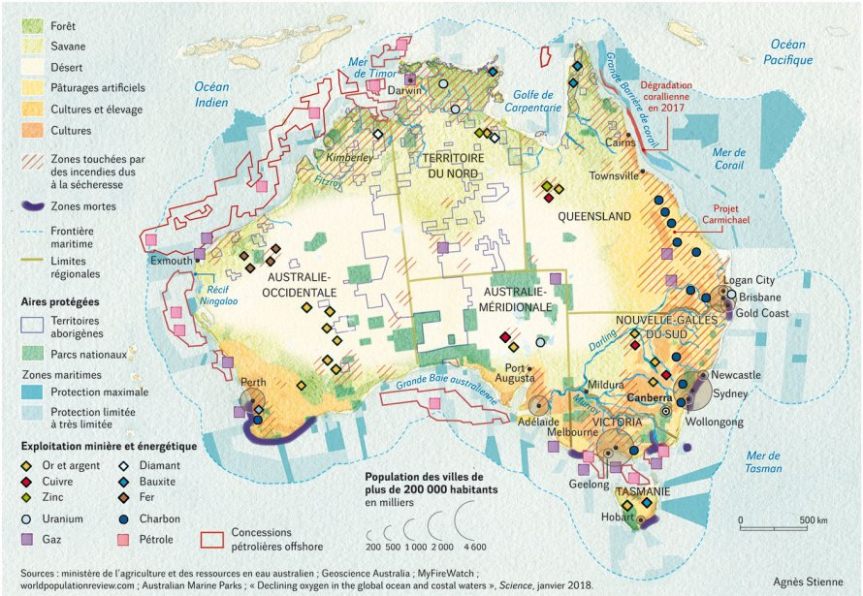
Agnès Stienne, Territoires australiens en danger, journal le Monde Diplomatique, Janvier 2020.
Les effets du réchauffement global au Bangladesh
Questions :
- Doc.1 Situe le Bangladesh.

- Doc.1 et 2 Quels sont les effets du changement climatique au Bangladesh ?

- Doc.1 Où se trouvent les espaces exposés aux risques amplifiés par le Changement climatique ?

- Présente le document 3 (méthode Tandis).

- En te référant à l’interview (doc.3), explique ce que va être l’impact du changement climatique au Bangladesh.

Document 1 Le Bangladesh, pays très exposé au Changement climatique
SOURCE : Manuel Hatier 2016.

Document 3 Le Bangladesh en 2050
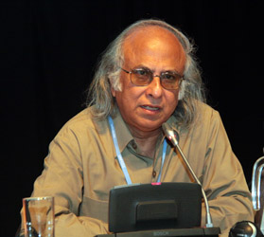
« L’avenir du Bangladesh ? Voilà ce qu’en dit l’économiste Kholiquzzaman Ahmad, de la Dhaka School of Economy :
« D’ici 2050, voilà ce qui va se passer : un tiers des habitants [162 millions] va être déplacé. Soit 50 à 60 millions de personnes. Et où vont-elles aller ? C’est le pays le plus densément peuplé au monde, à part peut-être quelques villes-états comme Singapour et Hong-Kong. D’ici 2050, d’un coté nos terres agricoles vont diminuer, à cause de la salinité [sel apporté par la mer et ses innondations]. Certaines terres seront submergées. Et de l’autre, la population va augmenter. Si vous mettez tout ça ensemble… Vous comprenez, il va y avoir une crise alimentaire sévère. Et ça s’en ressentira pour la sécurité. A moins que l’on s’adapte vite et rapidement. »

« 2050 : 50 millions de réfugiés climatiques au Bangladesh », interview l’économiste Kholiquzzaman Ahmad, radio France Inter, 2015

Doc. 2 Les effets du Changements climatique
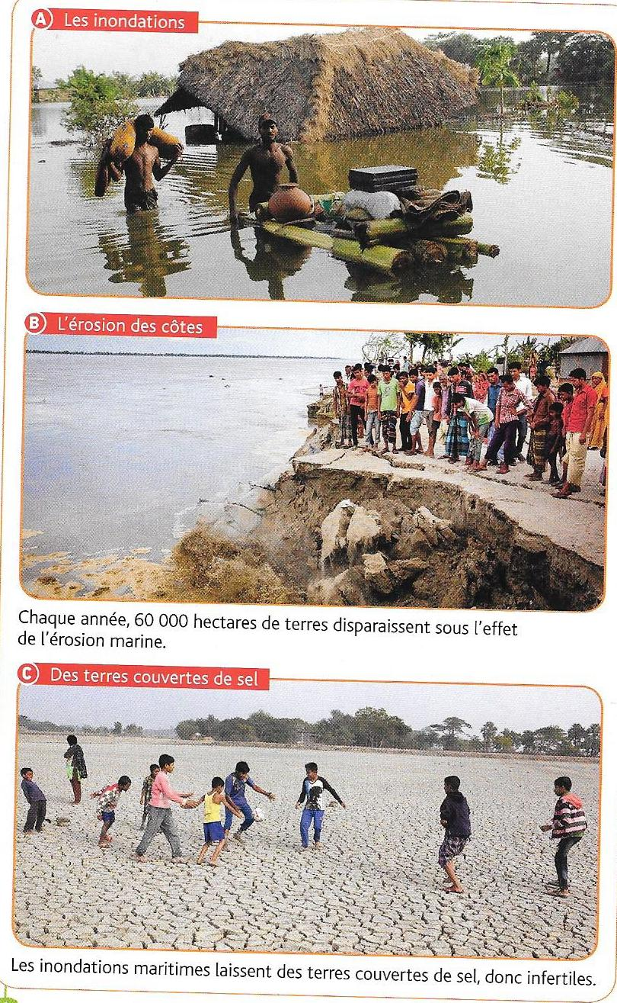
Source : Manuel Hatier 2016.
Réchauffement climatique : Les effets présents et prévus en France
Document 1- 7 degrés de plus en 2100 ?
Une centaine de chercheurs et d'ingénieurs français, notamment du Centre national de la recherche scientifique (CNRS), du Commissariat à l'énergie atomique (CEA) et de Météo-France, ont travaillé à élaborer deux modèles climatiques, prévoyant pour le plus pessimiste, la hausse de température moyenne globale atteint 6,5 à 7 °C en 2100. Avec des conséquences très concrètes en France. [ …] En France, les multiplications des vagues de chaleur sont une des illustrations de ce scénario pessimiste, selon les scientifiques. La canicule de 2003, qui avait tué 15 000 personnes dans l'Hexagone, deviendrait la norme dès les années 2050. […]
Surtout, selon ce scénario, « des feux de forêt se multiplient dans des régions où aujourd'hui ils ne sont pas trop fréquents », a rappelé David Salas y Mélia, chercheur climatologue et responsable climat au centre de recherche CNRM (Météo-France-CNRS) […]. En Sologne par exemple, les températures vont se rapprocher de celles du bassin méditerranéen. « Des régions qui sont habituellement soumises aux feux », […] L'étude permet d'amorcer des projections sur les cyclones et les précipitations extrêmes. Et Mayotte et la La Réunion devraient être particulièrement touchées. « On ne devrait pas avoir plus de cyclones, mais des cyclones plus violents, comme Dorian », poursuit le spécialiste. […] Le niveau des mers va monter, la fonte des glaciers va s'accélérer, les secteurs les plus météo-dépendants, comme l'agriculture, vont être profondément touchés...
Source : Aurélie Sipos, «Réchauffement climatique : 7 °C de plus en 2100, ça changerait quoi en France ?», journal Le Parisien, septembre 2019

Document 2- l’évolution des sécheresses en Europe
Cette carte présente le risque de sécheresse pour les étés de 2041-2070 (avec +4 degrés) en se basant sur la moyenne des sécheresses de 1981-2010. 0,5 veut dire +50% de chances d’avoir une sécheresse, 2,5 veut dire +250% de chances.
Source : Virginie Malingre, « Les cartes inédites montrant les conséquences du dérèglement climatique en Europe », journal Le Monde, février 2020. Données de l’Agence Européenne de l’environnement.
Document 3- les risques de submersion sur les littoraux
Cette carte présente le risque de submersion le long des littoraux (cotes) dans les années 2010-2100
Source : Virginie Malingre, « Les cartes inédites montrant les conséquences du dérèglement climatique en Europe », journal Le Monde, février 2020. Données de l’Agence Européenne de l’environnement.
Questions :
- Présente l’auteur du doc.1, grâce à qui a-t-elle écrit ce texte ?
- Doc.1- Dans le texte, surlignes les passages qui parle des conséquences du réchauffement climatique en France.
- Doc.1- Quelle est l’information préoccupante de ce texte ?
- Doc.2 et 3- Que montrent ces cartes ? Quelles régions françaises vont être touchées et par quels phénomènes ?
- En comparant les cartes 2 et 3 et la carte des densités de population en France (diaporama), que devra-t-on faire pour s’adapter au réchauffement climatique en France?

Le réchauffement climatique : Anticiper et agir
Document 1 [Vidéo]- « convention citoyenne pour le climat », ARTE journal, Mars 2020.
Document 2- les gestes individuels possibles pour limiter le réchauffement climatique en France
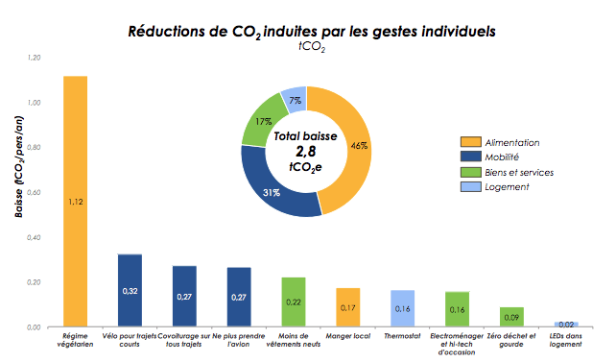
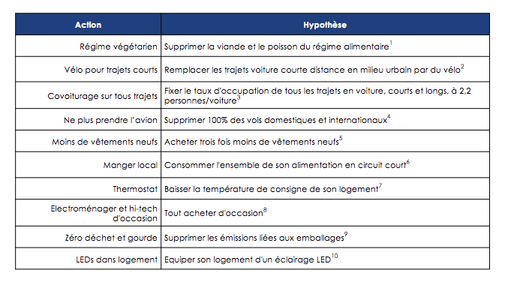
Source : Cabinet d’étude Carbone 4, juin 2019.
Questions :
- Doc.1- Qui a pu participer à la convention citoyenne pour le climat ?
- Doc.1- Quel est l’objectif de cette convention ?
- Doc.1- Quelles sont les propositions de cette convention ?
- Doc.2- Quelles sont les deux domaines où l’on peut faire des efforts pour réduire la pollution [C0²] ?
- Doc.2- De combien ces efforts font ils reculer la pollution par citoyen français ? Ces efforts sont ils importants ?

- Doc.2 et 3- [débat] Est-ce utile de faire de si gros efforts en étant peut-être seul à les faire ? Prépare des arguments pour en discuter avec la classe.

Document 3- La part que chacun doit faire
« Un jour, dit la légende, il y eut un immense incendie de forêt. Tous les animaux, terrifiés et atterrés, observaient, impuissants, le désastre. Seul le petit colibri s’activait, allant chercher quelques gouttes d’eau dans son bec pour les jeter au feu. Au bout d’un moment, le tatou, agacé par ses agissements dérisoires, lui dit :
-Colibri ! Tu n’es pas fou ? Tu crois que c’est avec ces gouttes d’eau que tu vas éteindre le feu ?
-Qu’importe, répondit le colibri, je fais ma part.

Pierre Rabi, La Part du colibri, 2008

